Soal USK
1. Apa itu array dan berikan contohnya
2. Normalisasi database dan penjelasannya 1NF, 2NF, 3NF
3.Pengertian Algoritma dan contohnya
4.Flowchart menghitung luas segitiga
5.Perulangan dan percabangan beserta contohnya
6.Membuat CRUD LARAVEL
7.Metode Waterfall
8.Diagram UML
9. Polymorpishm dan Inheritance dan contohnya
10 Pengertian Class,Object dan contohnya

Jawaban :
1. Array adalah kumpulan beberapa data yang disimpan dalam satu variabel dengan tipe data yang sama
contoh :
$array = [1,2,3]
$array[0] // 1
$array[1] // 2

2. 1 NF = relasi yang setiap perpotongan baris dan kolomnya berisi satu dan hanya satu nilai
2 NF = relasi yang memenuhi 1NF dan setiap atribut bukan primary key memiliki ketergantungan fungsional penuh pada primary key
3 NF = relasi yang memenuhi 1NF, 2NF dan atribut yang bukan primary key tidak memiliki ketergantungan transitif pada primary key.

3. Algoritma adalah urutan dari langkah-langkah logis penyelesaian masalah yang disusun secara sistematis
jenis” algoritma :
1. Buble Sort
2. Insertion sort
3. selection sort
4. shell sort
5. merge sort
6. quick sort
contoh :
pengerjaan usk

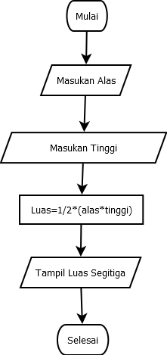
4.

5. Perulangan adalah suatu proses eksekusi statement-statement dalam sebuah program secara terus-menerus sampai terdapat kondisi untuk menghentikannya.

Contoh :
For Loop
for(i=0;i<5;i++){
echo “testing”;
}

While Loop
$trigger = true;
while (true){
echo “test while loop”;
$trigger= false;
}

Do While
$x = 1;
do {
echo "The number is: $x <br>";
$x++;
} while ($x <= 5);

Percabangan adalah cara yang digunakan untuk mengambil keputusan apabila di dalam program dihadapkan pada beberapa kondisi tertentu

Contoh :
Baca : https://www.petanikode.com/php-percabangan/

6. Create => User::create($request->all);
Update => User::find($id)->update($request->all());
Delete => User::find($id)->delete();
Select => User::all();

7. Metode WateFall =>
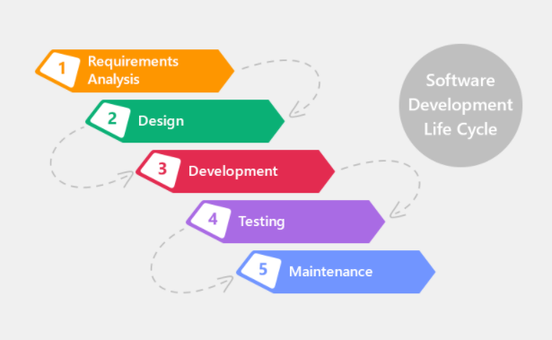
Requirment
Analysis
Design
Coding
Debugging
Deployment
Maintenance

8. Diagram UML

UML (Unified Modeling Language) adalah sekumpulan diagram yang digunakan untuk melakukan abstraksi terhadap sebuah sistem atau perangkat lunak berbasis objek. UML dapat digunakan untuk mempermudah pengembangan aplikasi yang berkelanjutan.

Baca Lebih Lengkapnya => https://www.dicoding.com/blog/contoh-use-case-diagram/

9. Pengertian Polimorfisme

Polimorfisme terbagi menjadi dua suku kata yaitu, Poly yang berarti banyak dan Morfisme yang berarti bentuk. Polimorfisme dalam OOP merupakan sebuah konsep OOP di mana class memiliki banyak “bentuk” method yang berbeda, meskipun namanya sama. Maksud dari “bentuk” adalah isinya yang berbeda, namun tipe data dan parameternya berbeda.

Contoh : Baca => https://www.duniailkom.com/tutorial-belajar-oop-php-pengertian-polimorfisme-dalam-pemrograman-objek-php/

Inheritance adalah konsep OOP dimana sebuah class dapat menurunkan property dan method yang dimilikinya kepada class lain.
Contoh : Baca => https://www.w3schools.com/php/php_oop_inheritance.asp

10. Object = Implementasi Dari Sebuah Class
Class = Wadah Tempat Menyimpan method dan properti

